O MANTRA DA VIDA
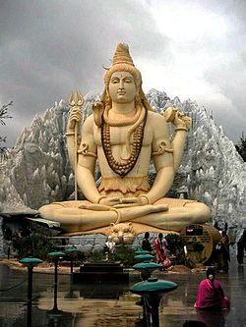
<> <> <>
EU SOU CONSCIÊNCIA FÉ AMOR EMOÇÃO ENERGIA CRIADORA EU SOU
EU SOU EU SOU EU SOU

